小學教案(2017-18年度下學期) 冼老師
《我的朋友：踢足球》

教學範疇：
(1) 小學 (第一階，寫作、說話及聆聽)
(2) 中國語文課程第二語言學習架構：
NLR(2.1)1 | 能理解閱讀材料的時地人關係。能對閱讀材料中的具體事件提出簡單的看法
NLW(1.1)4 | 能就熟悉的事物寫句子，內容完整
NLW(1.3)2 | 能運用所學詞語寫簡單句子，標點符號正確 (如：逗號、句號、頓號、問號)
NLL(2.1)2 | 能理解話語內容，在提問引導下概括要點
NLS(2.1)2 | 能圍繞話題，大致完整地表達自己的想法能運用敘述方式交代事件

基本資料：
任教教師：冼老师  學 校：深水埗區某小學  科 目：中國語文科  學生對象：小一(3人)、小二(2人) 、小三(3人) 、小四(1人) 、小五(1人) 、小六(1人) | 學生人數： 11人  當天出席人數：7人  日 期：2018年3月28日(周三)  時 間：90分鐘 ( 3:45.pm-5:15am ) | 教 室：二乙班房  教 節：第28節  課 題： 我的朋友：踢足球

學習目標：
- 學生能聆聽廣東話指令。(NLL(2.1)2 )
- 學生能掌握五素句。(NLW(1.1)4 、NLW(1.3)2 )

教學流程：
預計時間 | 過程 | 教學目標 | 學習重點 | 教師活動 | 學生活動 | 評核方法 | 學習材料
3:45:00-4:00  (15分鐘) | 上課室 |  |  | - 在學校接學生上課室  - 接駁手提電腦
4:00-4:05  (5分鐘) | 引入  一 | 聆聽廣東話指令 |  | 1. 老師提問學生誰喜歡踢足球？ | 回答 | 提問
4:05-4:35  ( 30分鐘) | 發展  一 | 掌握踢足球的  字詞 | 認讀字詞 | - 老師教唱兒歌《足球小將》。  - 老師解釋歌詞中的字詞。  - 看詞及看圖做動作及回答提問  - 歌詞填充 | 1回答  2.唱歌  3.填充 | 1提問  2.唱歌  3.填充 | 1.PPT  2.歌詞紙
4:35-4:55  ( 20分鐘) | 發展  二 | 掌握五素句 | 造句 | - 老師引導學生按時、人、地、事、感來造與踢足球有關的句子。  - 學生把黑板上的句子抄在筆記本上。 | 1. 回答  2. 造句 | 1.提問  2.造句 | 筆記本
4:55-5:00  ( 5分鐘) | 總結 | 運用已抄寫的詞彙造五素句 | 造句 | - 老師重溫課堂上已學的字詞 | 回答 | 提問 | 1.PPT
5:00-5:15  ( 15分鐘) |  |  |  | - 收拾  - 李老師教摺紙 (小狗)

教學材料：
1. 參附件《足球小將》歌詞紙
2. 參附件《足球小將》PPT

學生作品：

a. 學生把踢足球的詞彙寫在黑板上
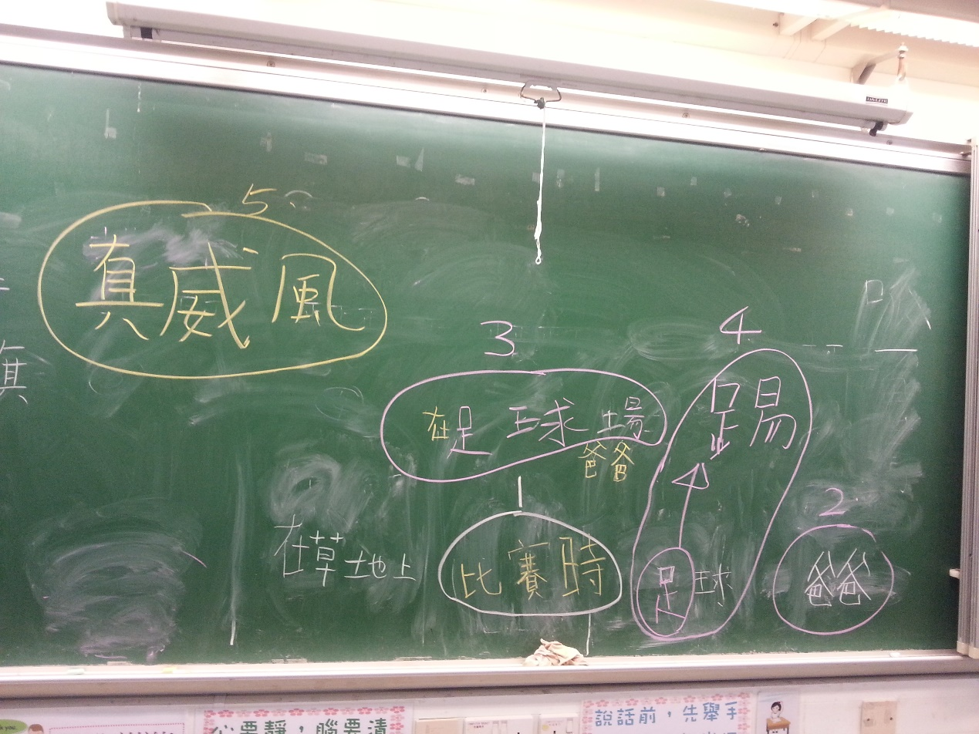
b. 學生填寫與踢足球相關的歌詞紙
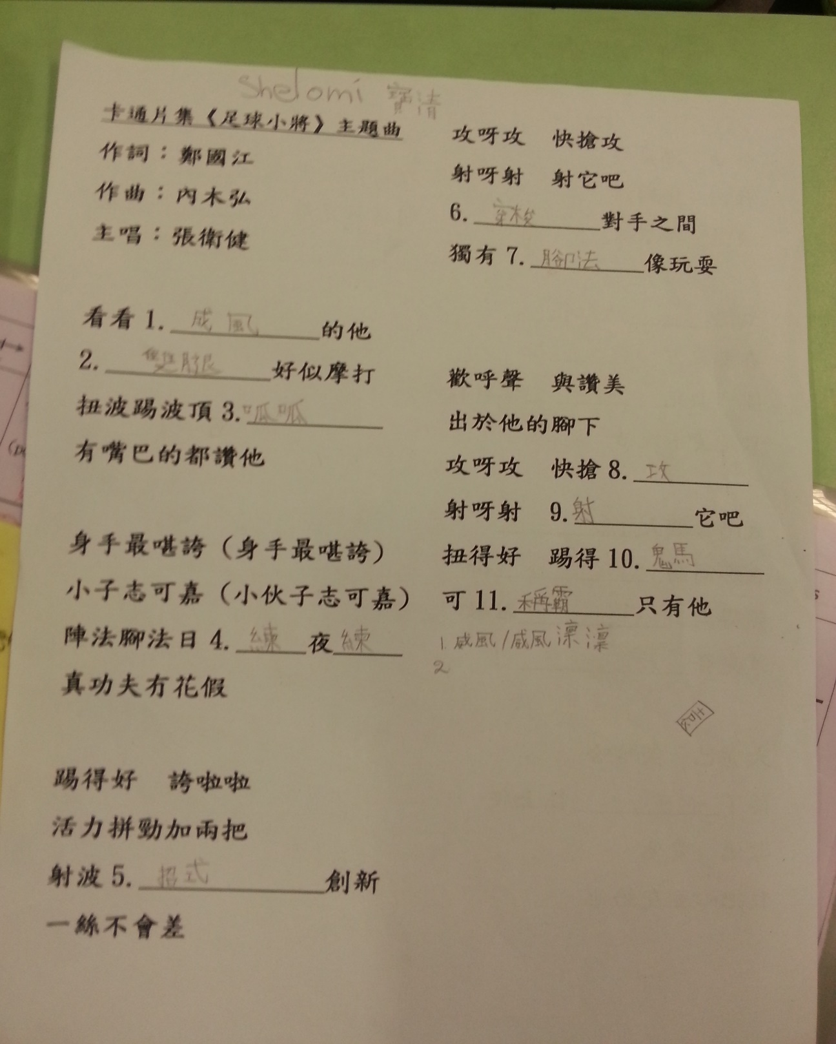

c.學生的寫作

